ГУСО «Пружанский районный центр
коррекционно-развивающего обучения и реабилитации»

Конспект индивидуального логопедического занятия по автоматизации звука [р] в словах

подготовила и провела учитель-дефектолог
Хмелевская Елена Фёдоровна

Декабрь 2018

Задачи:
Коррекционно-образовательные:
- закреплять правильное произношение звука [р] в слогах и словах ;
- упражнять в определении звука [р] в словах;

Коррекционно-развивающие:
-развивать мелкую моторику пальцев рук и артикуляционную моторику;
-развивать фонематический слух и восприятие;
-обогащать и расширять словарный запас;
- вырабатывать плавную целенаправленную воздушную струю.

Ход занятия.
1.Организационный момент.
2. Пальчиковая гимнастика.
Бабка - пальчиковое упражнение «Бабка».
Дед - пальчиковое упражнение «Дед».
Лес - пальчиковое упражнение «Деревья».

3. Фонетическая зарядка.
Заведём мотор др-др-др
4.Артикуляционная гимнастика.
Жили-были старик со старухой. Всё бы хорошо, да одно горе - детей у них не было. Вот пришла зима снежная, намело сугробов до пояса, высыпали ребятишки на улицу поиграть, а старик со старухой на них из окна глядят да про своё горе думают.
-А что, старуха, - говорит старик, - давай мы себе из снега дочку сделаем!
-Давай, - говорит старуха.
-Но для этого нам нужно стать сильными, давай выполним упражнения.
-конверт с заданиями-
Упражнение «Вкусное варенье».
Упражнение «Качели».
Упражнение «Пощелкать кончиком языка».
Упражнение «Приклей конфетку».
А в это время за окном падали красивые снежинки.
5. Сложи узор из счётных палочек «Снежинки».
Чтение стихотворения:
Дует, дует ветер
И летят снежинки.
В воздухе кружатся
Легкие пушинки.
Предлагаю детям подуть на снежинки (подуть на кусочек ваты, лежащей на ладошке)
Ну, вот теперь можно пойти лепить дочку из снега. Надел старик шапку, вышли они на огород и принялись за дело.

6.Автоматизация звука [Р] в слогах:
Лепят дедушка с бабушкой дочку, а чтобы веселее было, песенки поют (одна ладонь накрывает другую ладонь):
Ар, ор, ур, ыр, ир, ер, яр.
Кра, кро, кру, кры;
акр, окр, укр, ыкр;
гра, гро, гру, гры.
7. Физминутка «Зимние забавы»
Мы сегодня на горе
Ну а горка во дворе.
Кто на санках,
Кто на лыжах,
Кто подальше,
Кто поближе.
В горку мчимся мы бегом,
Ну а с горки кувырком.
Скатали они снежный ком, правую руку приладили, левую руку приладили, правую ногу приладили, левую ногу приладили, сверху снежную голову приставили. Вылепил старик нос, нарисовал рот, глаза.
Глядь, а у Снегурочки губы порозовели, глаза открылись; смотрит она на стариков и улыбается. Потом стряхнула с себя снег - и вышла из сугроба живая девочка. Обрадовались старики, привели её в избу. Глядят на неё, не налюбуются.
8. Игра «Хлопни, если услышишь звук [р]» (на совершенствование фонематических процессов).
И стала расти у стариков дочка не по дням, а по часам. Растёт дочка и умная, и смышлёная, и весёлая. Уж очень нравилось Снегурочке играть со звуками
Игра «Поймай звук» (выделение звука [р])Я буду показывать предметные картинки, а ты называй их и хлопай в ладоши, если в названии услышишь звук Р.
9. Дидактическая игра «Рыбалка»
10. Дидактическая игра «Назови ласково»
11. Игра «Что есть у Снегурочки».
-У Снегурочки есть очень много игрушек. Посмотри внимательно на картинки, и скажи, что у неё есть.
- У Снегурочки пирамида.
- У Снегурочки грузовик.
- У Снегурочки барабан.
- У Снегурочки робот.
- У Снегурочки Чебурашка.
- У Снегурочки катер.
12. Итог занятия, домашнее задание.
Калерия, ты сегодня хорошо поработала на занятии, ясно и четко произносила звук [р]. Снегурочка очень довольна и за это, она приготовила тебе сюрприз – свой портрет. Дома раскрась его цветными карандашами.
Выучить
Мы сегодня на горе
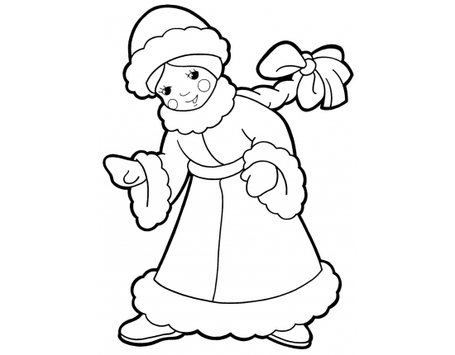
Ну а горка во дворе.
Кто на санках,
Кто на лыжах,
Кто подальше,
Кто поближе.
В горку мчимся мы бегом,
Ну а с горки кувырком.

Литература:
1. Коноваленко В.В., Коноваленко С.В. Индивидуально-подгрупповая работа по коррекции звукопроизношения. Пособие для логопедов.- М., Гном-Пресс, 2016.

